**Потребность в средствах проектирования и архитектурного аудита. Требования и функции таких средств**

1. **Тема**

В процессе функционального и технического проектирования программного обеспечения, проверки соответствия разрабатываемого программного обеспечения проектным решениям с целью повышения эффективности разработки, внедрения, обслуживания и развития программных продуктов в рамках различных проектов по разработке ПО происходит многократное использование однотипных процессов и подходов, таких как:

* решение аналогичных или схожих функциональных и технических задач
* поиск и/или разработка средств и методов решения таких задач
* стандартизированное документирование проектных решений
* оценка целевой архитектуры решения
* архитектурный анализ соответствия разрабатываемого ПО проектным решениям
* архитектурный анализ выявленных несоответствий
* архитектурный анализ решений, не имеющих проектной документации или имеющих неполную проектную документацию
* оценка фактической архитектуры
* стандартизированное документирование результатов архитектурного анализа

В связи с высокой частотой повторения, высокой ресурсоемкостью и высокой ценой ошибки в данных процессах представляется осмысленным использование специализированного средства автоматизации вышеописанных процессов. Целью настоящего документа является выдвижение предложения по использованию такого средства, включая:

* описание бизнес-процессов, в рамках которых предполагается использовать СА,
* осуществляемые в рамках бизнес-процессов функции, включая функции, предполагаемые к передаче СА
* обоснование необходимости автоматизации данных бизнес-процессов посредством СА
* функциональные требования к СА
* выводы и предложения по разработке (при необходимости) и эксплуатации СА в рамках бизнес-процессов проектирования и архитектурного анализа ПО

1. **Глоссарий**

| **Термин** | **Определение** | **Примечание** |
| --- | --- | --- |
| ПО | Программное обеспечение |  |
| СА | Средство автоматизации |  |
| Проектное решение/Архитектура | Структура разрабатываемого программного обеспечения, включающая его компоненты, внутренние (между компонентами) и внешние (с пользователями и/или прочим ПО) взаимосвязи, а также описание таковых |  |
| Проектирование | Разработка и/или модификация проектного решения | подразделяется на функциональное и техническое (см. ниже) |
| Функциональная архитектура | Архитектура ПО с точки зрения реализуемых им функций безотносительно их технической реализации |  |
| Техническая архитектура | Архитектура ПО с точки зрения используемых в его составе технических средств |  |
| Целевая архитектура | Архитектура ПО согласно проектному решению | может быть как функциональной, так и технической |
| Фактическая архитектура | Архитектура ПО, реализованная на практике |  |
| Архитектурный анализ | Процесс выявления и описания фактической архитектуры, её отличий от целевой архитектуры (в случае наличия таковой), а также результат такого процесса |  |
| Возможность автоматизации | степень потенциальной автоматизируемости процесса согласно его формализуемости, возможности осуществления операций в рамках процесса автоматическими и/или автоматизированными средствами |  |
| Автоматизируемость | Осуществление или возможность осуществления автоматизации процесса существующими техническими средствами |  |

1. **Описание бизнес-процессов**

Разработка программного обеспечения, включая проектирование, документирование и архитектурный анализ, осуществляется в рамках следующих бизнес-процессов (проектирование и архитектурный анализ описаны подробно как предмет рассмотрения):

**3.1 Бизнес-процесс разработки ПО.** Общий бизнес-процесс разработки разработки программного обеспечения. Приведен справочно. Включает следующие этапы (рис 1., таб. 1):

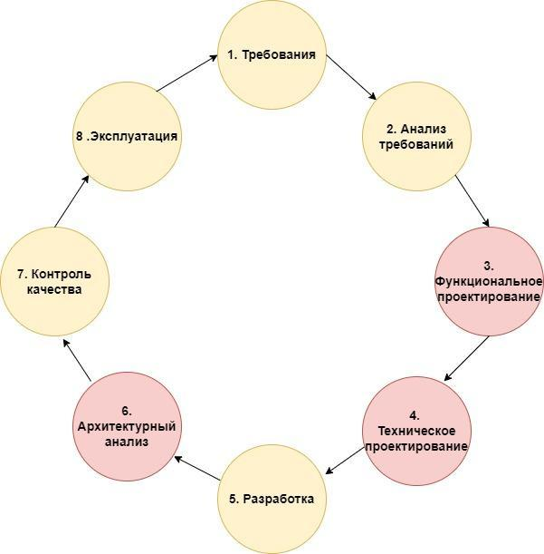

Рис 1. Бизнес-процесс разработки ПО

| **Этап** | **Цель** | **Процесс** | **Результат** | **Риски** | **Относительная стоимость рисков** | **Возможность автоматизации** | **Автоматизируемость** | **Примечание** |
| --- | --- | --- | --- | --- | --- | --- | --- | --- |
| 1. **Требования** | выявление и описание потребностей | сбор и описание потребностей (юзкейсы, ошибки, новые потребности бизнес и т.д.) | перечень требований | невыявление актуальных потребностей | Высокая | Смешанная (высокая - для технических требований, низкая - для прочих) | Смешанная (высокая - для технических требований,низкая - для прочих) |  |
| 1. **Анализ требований** | выявление функций, необходимых для удовлетворения потребностей | анализ перечня требований, описание требований, подлежащих удовлетворению и функций, посредством которых требования должны быть удовлетворены | перечень функций | пропуск некорректных требований, включение некорректных (ненужных) функций | Высокая | Низкая | Низкая |  |
| 1. **Функциональное проектирование** | описание функциональной архитектуры ПО с целью реализации требуемых функций | анализ перечня функций, описание средств осуществления функций | функциональная архитектура ПО (целевая) | некорректное распределение функций по функциональноым компонентам системы | Высокая | Средне-высокая | Низкая |  |
| 1. **Техническое проектирование** | описание технической архитектуры ПО с целью реализации требуемой функциональной архитектуры | анализ функциональной архитектуры, описание технической архитектуры (включая технические средства), осуществляющей функциональное решение | техническая архитектура ПО (целевая) | некорректное распределение решения технических задач по техническим компонентам системы, некорретный выбор технических средств | Высокая | Средне-высокая | Низкая |  |
| 1. **Разработка** | создание и/или модификация программного обеспечения согласно технической архитектуре | непосредственная реализация функций в рамках ПО согласно техническому проекту | готовое ПО | технические ошибки, функциональные ошибки, несоответствие технической архитектуре | Смешанная (средняя - для функциональных и технических ошибок, высокая - для несоответствия архитектуре) | Высокая | Высокая |  |
| 1. **Архитектурный анализ** | выявление и описание фактической архитектуры ПО, анализ соответствия фактической и целевой архитектуры | анализ готового ПО, описание фактической архитектуры, оценка соответствия целевой архитектуре | архитектура ПО (фактическая), описание несоответствий, заключение о допуске к эксплуатации | нарастающее несоответствие фактической и целевой архитектуры ПО | Высокая | Высокая | Низкая | Является частью контроля качества. Выделен в отдельный этап для информативности. В случае принятия к сопровождению готового ПО осуществляется до этапа разработки на первом цикле разработки |
| 1. **Контроль качества** | выявление функциональных и технических ошибок, несоответствия готового ПО стандартам | анализ готового ПО на предмет наличия ошибок, соответствия стандартам. Описание обнаруженных ошибок и несоответствий | перечень ошибок и несоответствий к исправлению, заключение о допуске к эксплуатации | пропуск ошибок и несоответствий | Средняя | Высокая | Высокая |  |
| 1. **Эксплуатация** | приведена справочно | - | - | - | - | - | - | - |

Таблица 1. Этапы бизнес-процесса разработки ПО

**3.2 Бизнес-процесс проектирования.** Процесс разработки и/или модификации функциональной и/или технической архитектуры решения на основании требуемых функций. Приведен базовый бизнес-процесс. Включает следующие этапы (рис. 2, таб. 2):

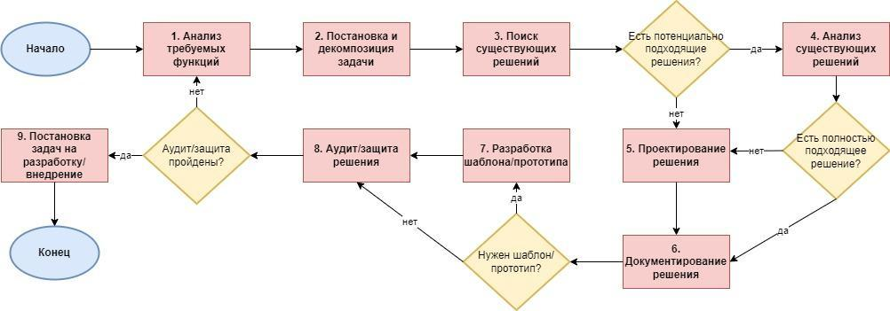

Рисунок 2. Бизнес-процесс проектирования

| **Этап** | **Цель** | **Процесс** | **Результат** | **Стоимость** | **Риски** | **Относительная стоимость рисков** | **Возможность автоматизации** | **Автоматизируемость** |
| --- | --- | --- | --- | --- | --- | --- | --- | --- |
| 1. **Анализ требуемых функций** | Оценка требуемых функций с точки зрения их необходимости, реализуемости, связи между собой, возможности и способов объединения в функциональные блоки/компоненты | вычитка и оценка требований, поиск взаимосвязей между требованиями | оценка требований | Средняя | пропуск неактуальных функций, некорректная оценка взаимосвязей функций | Высокая | Низкая | Низкая |
| 1. **Постановка и декомпозиция задачи** | первичное формулирование задач и составляющих решения | общее описание задачи, объединение функций в функциональные блоки | предварительная постановка задачи, предварительный перечень функц. блоков | Средняя | постановка неверных задач, неверное выделение функциональных блоков | Высокая | Низкая | Низкая |
| 1. **Поиск существующих решений** | обнаружение существующих решений, реализующих требуемые функции и подходящих к интеграции в состав решения | поиск информации о потенциально подходящих существующих решениях в различных источниках | перечень существующих решений | Средне-низкая | пропуск подходящих существующих решений | Очень высокая | Средне-высокая | Средне-низкая |
| 1. **Анализ существующих решений** | оценка потенциально подходящих существующих решений на полное или частичное соответствие решаемой задаче | изучение документации по существующим решениям, практическое исследование | оценка пригодности существующих решений | Высокая | неверная оценка пригодности решений, пропуск подходящих решений | Очень высокая | Средне-высокая | Низкая |
| 1. **Проектирование решения** | разработка проектного решения | проектирование нескольких вариантов архитектуры решения, предварительное описание архитектуры (схемы) | схемы вариантов архитектуры решения | Средне-высокая | создание неэффективных архитектурных решений, некорретное (нестандартное, трудночитаемое) описание архитектуры | Очень высокая | Средне-высокая | Низкая |
| 1. **Документирование решения** | формальное описание проектного решения в человекочитаемой форме | написание документации | проектная документация (целевая архитектура) | Средняя | создание неполной, нестандартной, нечитаемой документации | Средне-высокая | Высокая | Низкая |
| 1. **Разработка шаблона/прототипа** | создание шаблона механизма для дальнейшей разработки и/или прототипа для проверки концепции | создание шаблона/работающего прототипа техническими средствами | шаблон/прототип механизма. в простых случаях - функционирующий механизм | Высокая | избыточные затраты на разработку (шаблон), несоответствие концепии практике | Вариативная (в зависимости от масштабов решения) | Высокая | Низкая |
| 1. **Аудит/защита решения** | проверка проектного решения другими специалистами | анализ и оценка предлагаемого проектного решения/решений | оценка решения | Средняя | пропуск в работу неподходящего и/или неэффективного решения | Высокая | Средняя | Низкая |
| 1. **Постановка задач на разработку** | описание опорного плана реализации проектного решения | декомпозиция архитектурных блоков на задачи по разработке, описание задач, формирование плана-графика | опорный план, описание задач с прикрепленной документацией/шаблонами | Высокая | некорректная разбивка на задачи, постановка нечетких задач, некорретный план-график | Средне-высокая | Средняя | Низкая |

Таблица 2. Этапы бизнес-процесса проектирования

**3.3 Бизнес-процесс архитектурного анализа.** Процесс выявления и описания фактической архитектуры программного продукта, сравнительного анализа фактической и целевой архитектуры продукта, принятия решения о необходимости и методах корректировки фактической архитектуры продукта. Приведен общий бизнес-процесс. Включает следующие этапы (рис. 3, таб. 3):

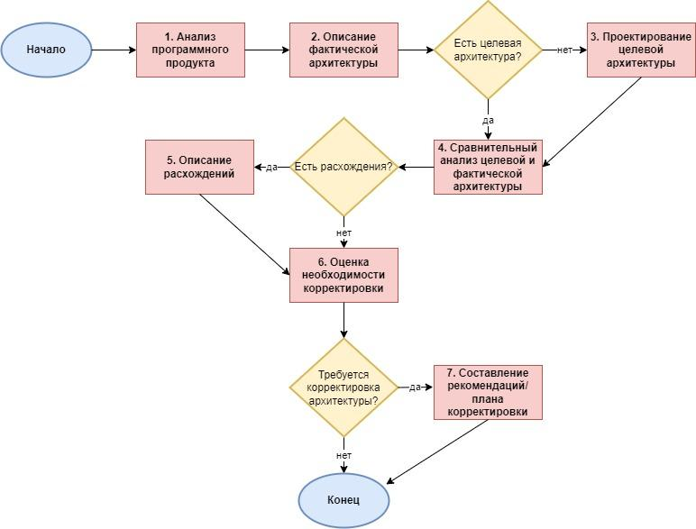

Рисунок 3. Бизнес-процесс архитектурного анализа

| **Этап** | **Цель** | **Процесс** | **Результат** | **Стоимость** | **Риски** | **Относительная стоимость рисков** | **Возможность автоматизации** | **Автоматизируемость** |
| --- | --- | --- | --- | --- | --- | --- | --- | --- |
| 1. **Анализ программного продукта** | Выявление фактической архитектуры программного продукта | изучение программного продукта путем внешнего (пользовательские функции) и внутреннего (исходный код) анализа | схема фактической архитектуры решения | Очень высокая | отсутствие представления или неверное представление о фактической архитектуре продукта | Очень высокая | Высокая | Низкая |
| 1. **Описание фактической архитектуры** | Описание фактической архитектуры продукта в формализованном виде | составление документации аналогично 3.2.6 | проектная документация (фактическая архитектура) | Средняя | создание неполной, нестандартной, нечитаемой документации | Средне-высокая | Высокая | Низкая |
| 1. **Проектирование целевой архитектуры** | Проектирование целевой архитектуры продукта | см. описание бизнес-процесса проектирования (3.2) | проектная документация (целевая архитектура) | Высокая | см. описание бизнес-процесса проектирования (3.2) | Высокая | Высокая | Низкая |
| 1. **Сравнительный анализ целевой и фактической архитектуры** | Выявление и оценка расхождений целевой и фактической архитектуры | сравнение целевой и фактической архитектуры, выявление и оценка степени расхождения | перечень расхождений | Средняя | некорректная информация о фактическом состоянии продукта | Очень высокая | Средняя | Низкая |
| 1. **Описание расхождений** | Документирование расхождений, выявленных на предыдущем этапе | составление документации | проектная документация (расхождения) | Средняя | создание неполной, нестандартной, нечитаемой документации | Средне-высокая | Высокая | Низкая |
| **6. Оценка необходимости корректировки** | принятие решения о необходимости корректировки фактической и/или целевой архитектуры | сравнительная оценка стоимости рисков сохранения текущей архитектуры (целевой и/или фактической) и стоимости её корректировки | формализованный сравнительный анализ затрат и рисков | Средняя | высокие затраты как результат недооценки или переоценки рисков | Очень высокая | Средне-низкая | Низкая |
| **7. Составление рекомендаций/плана корректировки** | составление рекомендаций (при незначительной стоимости корректировки) или плана (при значительной) корректировки архитектуры | составление формализованных рекомендаций/плана на основании результатов этапов 4, 6 | перечень рекомендаций/план мероприятий по корректировке | Средняя | некорректное и/или избыточно затратное проведение мероприятий по корректировке архитектуры | Высокая | Низкая | Низкая |

Таблица 3. Этапы бизнес-процесса архитектурного анализа

Примечание: в таблицах **3.2**, **3.3** важные с точки зрения затрат и/или рисков при возможности и/или необходимости автоматизации этапы выделены зеленым, критические с той же точки зрения - желтым

1. **Обоснование необходимости автоматизации**

Как можно заметить по описанию бизнес-процессов проектирования и архитектурного анализа (см. таб. 2, таб. 3) в их рамках существуют этапы как достаточно ресурсоемкие, так и включающие значительный риск совершения ошибок, чреватых серьезными проблемами и затратами в случае возникновения таких ошибок (классификация ошибок нужна?). Совершение ошибок в процессах проектирования и архитектурного анализа может иметь следующие последствия (цифры и исследования? ссылку на МакКоннелла?):

* Значительное удорожание разработки, эксплуатации и развития продукта
* Неработоспособность либо непригодность продукта для использования
* Частичная или полная невозможность развития продукта
* Утеря информации о фактическом устройстве продукта с соответствующим значительным повышением сложности его дальнейшей эксплуатации и развития
* Разработка полностью или частично ненужной функциональности, включая повторную (в т.ч. параллельную) разработку существующей функциональности
* Разработка продукта вразрез с проектными решениями

Вышеперечисленные проблемы имеют следующие причины:

* Сложность поиска информации о существующих продуктах и инструментах
* Неполнота информации о существующих продуктах и инструментах, в т.ч. разработанных и используемых внутри компании, включая документацию
* Отсутствие, неполнота либо недостаточное использование стандартов и стандартизированных средств проектирования и документирования
* Отсутствие или недостаточность связи документации с продуктами
* Отсутствие или неполнота стандартов конструирования, связи конструкций (сервисов) с проектами
* Ресурсоемкая "ручная" работа, чреватая ошибками в связи человеческим фактором (в особенности в части архитектурного анализа готовых продуктов)

Вышеописанные причины ошибок могут быть минимизированы либо полностью устранены следующими способами:

* Ведение и использование репозитория (базы знаний) разработок и проектных решений, включая используемые в проектах сервисы и компоненты
* Прямая двусторонняя связь готовых продуктов и проектных решений (ссылки на исходники в репозитории, ссылки на репозиторий в исходниках)
* Стандартизация проектирования, документирования и конструирования
* Автоматизация процессов проектирования и документирования в соответствии со стандартами, включая автогенерацию шаблонов на базе проектных решений
* Автоматизация процесса архитектурного анализа

Сводная информация о проблемах процессов процессов проектирования, их основных возможных последствиях и способах профилактики таких последствий (таблица 4):

| **Проблема** | **Основные последствия** | **Стоимость последствий** | **Решение** | **Результат решения** |
| --- | --- | --- | --- | --- |
| 1. **Сложность поиска информации о существующих продуктах и инструментах** | * Разработка полностью или частично ненужной функциональности, включая повторную (в т.ч. параллельную) разработку существующей функциональности * Значительное удорожание разработки, эксплуатации и развития продукта | * Удорожание разработки, эксплуатации, развития продуктов вплоть до десятков раз * Избыточная зависимость разработки, эксплуатации, развития от конкретных специалистов | * Ведение и использование репозитория (базы знаний) разработок и проектных решений, включая используемые в проектах сервисы и компоненты * Прямая двусторонняя связь готовых продуктов и проектных решений (ссылки на исходники в репозитории, ссылки на репозиторий в исходниках) * Стандартизация проектирования, документирования и конструирования * Автоматизация процессов проектирования и документирования в соответствии со стандартами | * снижение затрат на поиск информации о существующих продуктах * снижение риска упустить существующий продукт из вида * снижение рисков повторной разработки существующей функциональности |
| 1. **Неполнота информации о существующих продуктах и инструментах, в т.ч. разработанных и используемых внутри компании, включая документацию** | * Разработка полностью или частично ненужной функциональности, включая повторную (в т.ч. параллельную) разработку существующей функциональности * Значительное удорожание разработки, эксплуатации и развития продукта | * Удорожание разработки, эксплуатации, развития продуктов вплоть до десятков раз * Избыточная зависимость разработки, эксплуатации, развития от конкретных специалистов | * Ведение и использование репозитория (базы знаний) разработок и проектных решений, включая используемые в проектах сервисы и компоненты * Прямая двусторонняя связь готовых продуктов и проектных решений (ссылки на исходники в репозитории, ссылки на репозиторий в исходниках) * Стандартизация проектирования, документирования и конструирования * Автоматизация процессов проектирования и документирования в соответствии со стандартами | * наличие полной актуальной структурированной информации о существующих продуктах * снижение рисков повторной разработки существующей функциональности * упрощение введения специалистов в проекты, ротации специалистов между проектами |
| 1. **Отсутствие, неполнота либо недостаточное использование стандартов и стандартизированных средств проектирования и документирования** | * Значительное удорожание разработки, эксплуатации и развития продукта * Неработоспособность либо непригодность продукта для использования * Частичная или полная невозможность развития продукта * Утеря информации о фактическом устройстве продукта с соответствующим значительным повышением сложности его дальнейшей эксплуатации и развития | * Удорожание разработки, эксплуатации, развития продуктов вплоть до десятков раз * Избыточная зависимость разработки, эксплуатации, развития от конкретных специалистов * Репутационные издержки бизнеса | * Стандартизация проектирования, документирования и конструирования * Автоматизация процессов проектирования и документирования в соответствии со стандартами, включая автогенерацию шаблонов на базе проектных решений | * снижение затрат на проектирование и архитектурный анализ * разработка единообразных продуктов, пригодных для многократного использования в различных проектах * снижение рисков повторной разработки существующей функциональности * снижение зависимости от конкретных специалистов * упрощение введения специалистов в проекты, ротации специалистов между проектами |
| 1. **Отсутствие или недостаточность связи документации с продуктами** | * Значительное удорожание разработки, эксплуатации и развития продукта * Утеря информации о фактическом устройстве продукта с соответствующим значительным повышением сложности его дальнейшей эксплуатации и развития * Частичная или полная невозможность развития продукта * Разработка полностью или частично ненужной функциональности, включая повторную (в т.ч. параллельную) разработку существующей функциональности * Разработка продукта вразрез с проектными решениями | * Удорожание разработки, эксплуатации, развития продуктов вплоть до десятков раз * Избыточная зависимость разработки, эксплуатации, развития от конкретных специалистов | * Стандартизация проектирования, документирования и конструирования * Автоматизация процессов проектирования и документирования в соответствии со стандартами, включая автогенерацию шаблонов на базе проектных решений * Автоматизация процесса архитектурного анализа | * снижение рисков повторной разработки существующей функциональности * снижение зависимости от конкретных специалистов * упрощение введения специалистов в проекты, ротации специалистов между проектами |
| 1. **Отсутствие или неполнота стандартов конструирования, связи конструкций (сервисов) с проектами** | * Значительное удорожание разработки, эксплуатации и развития продукта * Частичная или полная невозможность развития продукта * Утеря информации о фактическом устройстве продукта с соответствующим значительным повышением сложности его дальнейшей эксплуатации и развития * Разработка полностью или частично ненужной функциональности, включая повторную (в т.ч. параллельную) разработку существующей функциональности * Разработка продукта вразрез с проектными решениями | * Удорожание разработки, эксплуатации, развития продуктов вплоть до десятков раз * Избыточная зависимость разработки, эксплуатации, развития от конкретных специалистов | * Стандартизация проектирования, документирования и конструирования * Автоматизация процессов проектирования и документирования в соответствии со стандартами, включая автогенерацию шаблонов на базе проектных решений * Автоматизация процесса архитектурного анализа | * снижение затрат на разработку * снижение затрат на контроль качества, включая архитектурный анализ * упрощение введения специалистов в проекты, ротации специалистов между проектами * повышение качества разрабатываемых продуктов |
| 1. **Ресурсоемкая "ручная" работа, чреватая ошибками в связи человеческим фактором** | * Значительное удорожание разработки, эксплуатации и развития продукта * Неработоспособность либо непригодность продукта для использования * Разработка полностью или частично ненужной функциональности, включая повторную (в т.ч. параллельную) разработку существующей функциональности * Разработка продукта вразрез с проектными решениями | * Удорожание разработки, эксплуатации, развития продуктов вплоть до десятков раз * Избыточная зависимость разработки, эксплуатации, развития от конкретных специалистов * Репутационные издержки бизнеса | * Стандартизация проектирования, документирования и конструирования * Автоматизация процессов проектирования и документирования в соответствии со стандартами, включая автогенерацию шаблонов на базе проектных решений * Автоматизация процесса архитектурного анализа | * значительное снижение стоимости процессов проектирования и архитектурного анализа * значительное снижение рисков совершения ошибок в процессах проектирования и архитектурного анализа |

Таблица 4. Сводная информация о проблемах процессов проектирования и архитектурного анализа

Как можно заметить по информации сводной таблицы (таб.4), почти все проблемы процессов проектирования и архитектурного анализа приводят к таким значительным последствиям как сильное удорожание разработки, избыточная зависимость разработки и поддержки продуктов от конкретных специалистов, снижение качества продукции и репутационные издержки бизнеса как следствие. Таким образом представляется необходимой минимизация или полное устранение перечисленных проблем. При этом для каждой из перечисленных проблем такая минимизация возможна за счет стандартизации данных процессов и полной либо частичной автоматизации некоторых из их этапов в соответствии со стандартами. Таким образом представляется необходимым использование средств автоматизации процессов проектирования и архитектурного анализа

1. **Задачи средства автоматизации**

Исходя из описанных в разделе 4 проблем процессов проектирования и архитектурного анализа и предложенных методов их решения, средство автоматизации процессов проектирования и архитектурного анализа должно решать следующие функциональные задачи:

**5.1 Сбор и хранение архитектурной информации.** Сбор и хранение стандартизированной информации о проектных (архитектурных решениях), включая информацию о составляющих каждое проектное решение модулях, сервисах и компонентах как самостоятельных решениях (включая аналогичную информацию о входящих в их состав модулях сервисах и компонентах), характере, особенностях и степени взаимосвязей между составляющими, полной документации проектных решений, связи проектных решений с практически реализованными на их базе продуктами (включая хранение исходного кода либо хранение ссылок на местонахождение такового). Решает проблемы неполноты информации о существующих продуктах и инструментах, недостаточной связи документации с продуктами.

**5.2 Поиск и предоставление доступа к архитектурной информации.** Поиск вышеописанной информации о проектных решениях по ключевым параметрам, включая автоматический поиск (подсказки) при выборе средств решения проектных задач (компонентов решения) в процессе проектирования. Решает проблему сложности поиска информации.

**5.3 Автоматизация проектирования.** Предоставление средств генерации архитектурных моделей, позволяющих использовать при проектировании стандартизированные нотации и компоненты, включая компоненты, информация о которых хранится средством автоматизации (см 5.1, 5.2), строить стандартизированные архитектурные модели на их основе, сохранять промежуточные и полные результаты проектирования в составе информации, хранимой средством автоматизации (см. 5.1). Решает проблемы неполноты стандартов проектирования, ресурсоемкости процессов проектирования, сложности поиска информации (см. 5.2).

**5.4 Генерация документации.** Автоматическая генерация шаблонов стандартной проектной документация и/или полной документации на основе хранящейся информации о проектных архитектурных решениях. Решает проблемы недостаточности стандартов документирования, ресурсоемкости процессов проектирования.

**5.5 Генерация шаблонов технических решений.** Генерация шаблонов технических решений (файлы, исходный код) на основе хранящейся информации о проектных архитектурных решениях. Решает проблемы ресурсоемкости процессов проектирования и конструирования, неполноты стандартов конструирования, неполноты связи конструкций с проектами, неполноты связи документации с продуктами.

**5.6 Автоматизация анализа готовых решений.** Предоставление средств автоматизированного анализа исходного кода решений, включая автоматический анализ исходного кода, построение стандартизированной модели (см. 5.3) предполагаемой фактической архитектуры готового решения, включая возможность корректирования такой модели пользователем, её сохранение в составе информации, хранимой проектным решением, фиксацию и информирование об обнаруженных в ходе анализа проблемах (пример - несоответствие оформления исходного кода архитектурным стандартам, избыточные связи между компонентами решения, использование различных компонентов для решения одинаковых задач и т.д.), которые могут быть выявлены алгоритмически. Решает проблемы неполноты и несоблюдения стандартов, неполноты связи документации с продуктами, неполноты информации о существующих продуктах и инструментах, ресурсоемкости процессов архитектурного анализа.

**5.7 Автоматизация сравнительного анализа.** Предоставление средств автоматизированного анализа различий стандартизированных архитектурных моделей (в первую очередь - моделей целевой и фактической архитектуры продукта) на предмет наличия проблем и ошибок, которые можно выявить алгоритмически (факт наличия расхождений, расхождения в составе компонентов, расхождения в составе, характере и степени связей между компонентами и т.д.). Решает проблему ресурсоемкости процессов архитектурного анализа.

1. **Ограничения и требования**

К средству автоматизации процессов проектирования и архитектурного анализа представляется необходимым предъявить следующие основные ограничения и требования (таблица 5):

| **Ограничение/требование** | **Описание** | **Примечание** |
| --- | --- | --- |
| **6.1 Стоимость** | Стоимость поиска или разработки, внедрения, эксплуатации средства автоматизации не должна быть избыточной | избыточной предлагается считать стоимость, превышающую ожидаемые издержки, связанные с последствиями проблем проектирования, описанными в разделе 4 с учетом возможности его тиражирования и продажи |
| **6.2 Надежность** | возможность бесперебойной эксплуатации в рамках предполагаемых нагрузок | стандартное требования к информационным системам |
| **6.3 Гибкость** | * поддержка хранения и использования в процессах проектирования и анализа информации о различных компонентах и моделях, включая возможность расширения их перечня * поддержка поиска информации по различным критериям, включая возможность их расширения * поддержка генерации различных видов документации, включая возможность их расширения * поддержка генерации различных шаблонов технических решений с использованием различных технологий * поддержка автоматизированного анализа готовых решений, созданных посредством различных технологий * поддержка различных критериев архитектурного анализа, сравнительного анализа, включая возможность их расширения |  |
| **6.4 Простота эксплуатации** | Средство проектирования не должно вызывать избыточных затруднений при использовании | следует учесть, что функции хранения, поиска и предоставления доступа к информации предполагаются к использованию не только архитекторами |
| **6.5 Безопасность** | Защита хранимой информации от несанкционированного доступа | информация о собственных разработках, хранимая в базе знаний, представляет коммерческую тайну и требует защиты от утечек |

Таблица 5. Ограничения и требования к средству автоматизации проектирования и архитектурного анализа

Примечание: перечень ограничений и требований является базовым и может быть дополнен.

1. **Выводы и предложения**

Исходя из описанного в документе можно сделать следующие выводы:

* процессы проектирования и архитектурного анализа являются необходимыми составляющими процесса разработки ПО
* данные процессы достаточно ресурсоемки и чреваты совершением различных ошибок
* совершение ошибок в процессах проектирования и архитектурного анализа чревато серьезными последствиями, такими как многократное повышение затрат на разработку или полная невозможность создания некоторых продуктов
* упрощение и стандартизация процессов проектирования и архитектурного анализа способны значительно уменьшить их ресурсоемкость, минимизировать риск ошибок, а также снизить затраты и повысить возможности осуществления прочих этапов разработки ПО, в первую очередь - непосредственно разработки
* наилучшим средством упрощения и стандартизации процессов проектирования и архитектурного анализа представляется использование специализированных автоматизированных средств проектирования и архитектурного анализа

Исходя из вышеописанного представляется необходимым выдвинуть следующие предложения:

* осуществить поиск инструментов, отвечающих критериям, перечисленным в разделах 5 (задачи) и 6 (ограничения и требования)
* внедрить и использовать в производстве такие инструменты в случае их достаточного соответствия указанным критериям
* в случае отсутствия существующих инструментов, в достаточной степени соответствующих указанным критериям, осуществить проектирование и разработку концептуального прототипа такого инструмента в целях оценки возможности и ожидаемой стоимости его полноценной реализации
* в случае признания принципиальной возможности создания такого инструмента, оценить возможность его тиражирования и продажи
* в случае признания издержек на разработку такого инструмента удовлетворительными (предлагаемые критерии оценки - см. таблица 5, раздел 6.1, примечание) запустить проект по полноценной реализации такого инструмента